


Instituto Tecnológico de Frontera Comalapa
Modalidad Mixta

MATERIA:
Simulación
Semestre:
Séptimo semestre
Especialidad:
Ingeniería en Sistemas Computacionales.
Numero de control:
231260014
Nombre del alumno:
Cynthia Jasmine Morales Torres
Nombre de la actividad:
Mapa Mental
Nombre del docente:
Francisco Javier Mingo Velázquez

Frontera Comalapa, Chiapas. A 20 de septiembre de 2026.

Introducción
La simulación es una técnica que permite representar el funcionamiento de un sistema real mediante un modelo, con el propósito de observar su comportamiento y estudiar diferentes situaciones sin tener que intervenir directamente en el sistema original. En la materia de Simulación, los lenguajes y simuladores facilitan la construcción de modelos, la ejecución de experimentos y el análisis de los resultados obtenidos. En esta unidad se estudian sus características y uso, así como su aplicación en casos prácticos como las líneas de espera y los sistemas de inventario. También se aborda la validación del simulador, necesaria para comprobar que el modelo represente de manera razonable el sistema que se desea estudiar.

Justificación
Conocer los lenguajes de simulación y los simuladores es importante porque ayuda a analizar procesos, detectar problemas y comparar alternativas antes de aplicarlas en la realidad. Por ejemplo, una empresa puede estudiar cómo reducir el tiempo de espera de sus clientes o cómo mantener suficientes productos en inventario sin aumentar innecesariamente los costos. El mapa mental organiza los conceptos principales de la unidad y muestra la relación entre las herramientas de simulación, sus aplicaciones prácticas y las pruebas utilizadas para revisar la confiabilidad de los resultados.

MAPA MENTAL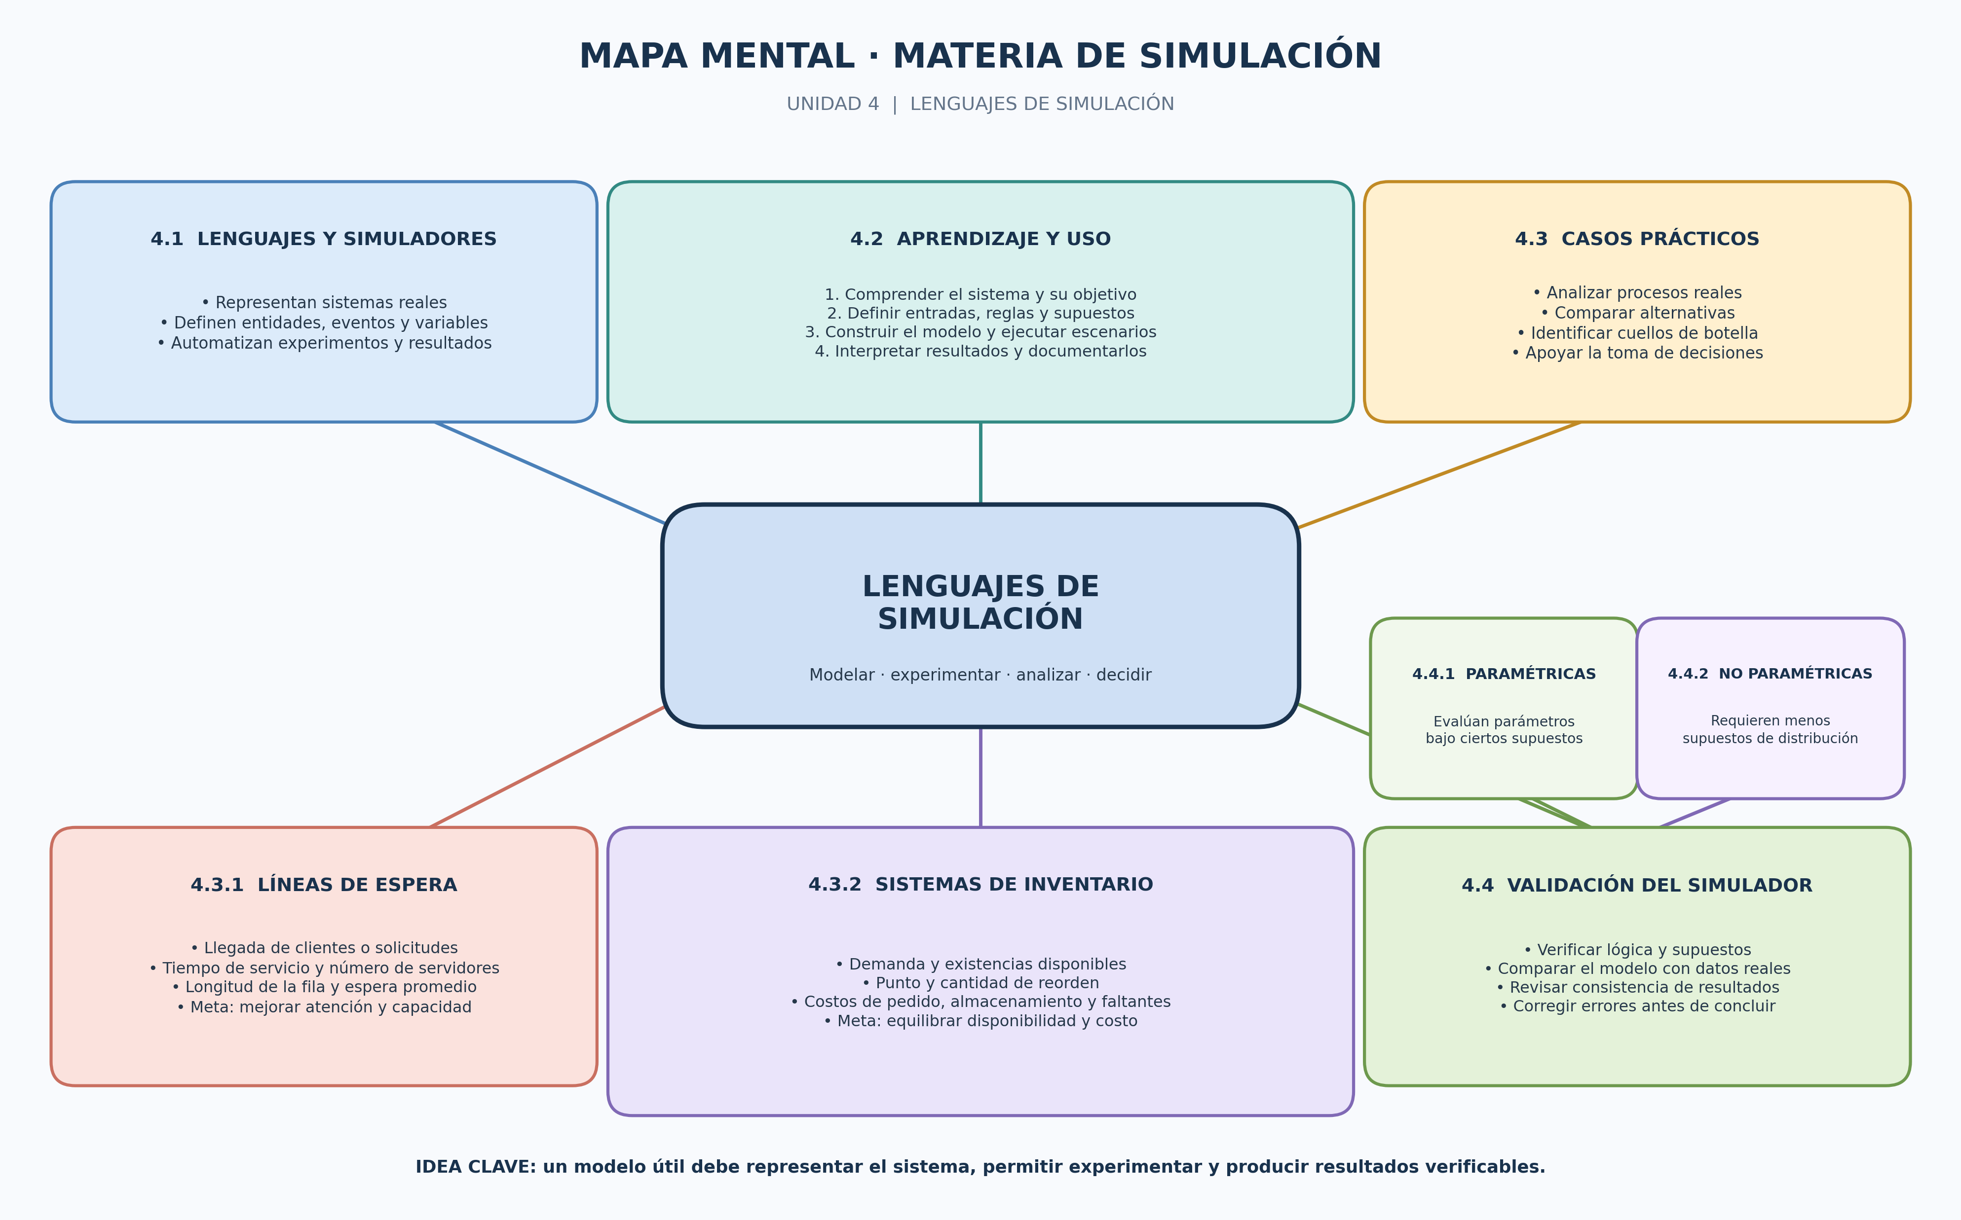

Conclusión
Los lenguajes de simulación y los simuladores son herramientas útiles para estudiar sistemas complejos, probar alternativas y apoyar la toma de decisiones. Sus aplicaciones en líneas de espera e inventarios permiten reconocer oportunidades de mejora, estimar resultados y reducir la necesidad de experimentar directamente con un sistema real. Sin embargo, los resultados solo son útiles si el modelo está bien construido, sus supuestos son claros y su comportamiento se valida con datos o criterios apropiados. Por ello, aprender a utilizar estas herramientas y verificar sus resultados es una parte importante de la materia.

Fuentes de información
- Tecnológico Nacional de México. (2016). Simulación: Programa de estudio y contenidos de la asignatura. https://ith.mx/documentos/reticulas/sistemas/Semestre%205/Simulaci%C3%B3n.pdf
- Instituto Tecnológico Superior de la Región Sierra. (s. f.). Programa sinóptico por competencias: Simulación, unidad IV: Lenguajes de simulación. https://www.itesrc.edu.mx/sistemas2021/temarios/4/4.SCD.1022.Simulacion.pdf
- Flores Tapia, C. E., & Flores Cevallos, K. L. (2021). Aplicación de modelos de simulación a líneas de espera, riesgos e inventarios. Ingeniería Industrial, 42(3), 54–66. Dialnet. https://dialnet.unirioja.es/servlet/articulo?codigo=8517847
- SciELO México. (2023). Simulación de sistemas con variables aleatorias para la toma de decisiones estratégicas. https://www.scielo.org.mx/scielo.php?pid=S1405-55462023000300835&script=sci_arttext

ANEXO LINK DE LA ACTIVIDAD SOLICITADA Y ENVIADA POR GITHUB
https://github.com/Cynthia21Morales/SIMULACION_CynthiaJasmineMT/blob/main/SIM-Tema-4/Actividad%204.1%20Mapa%20Mental_CynthiaMorales_SIM_7ISCM.docx

